Instituto Tecnológico y de Estudios Superiores de Monterrey  
Computer Science II – Lab 2nd Parial

**Section 1. Select the best option.**

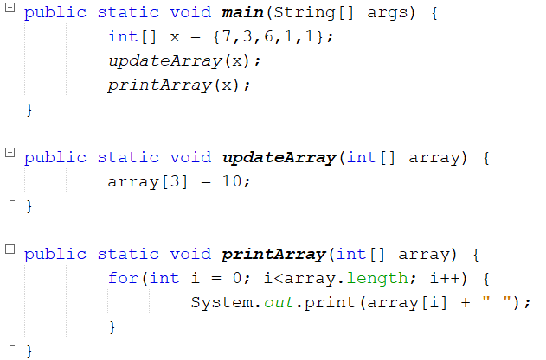

* 1. 7 3 6 1 1
  2. 7 3 10 1 1
  3. 7 3 6 10 1
  4. 7 3 10 1

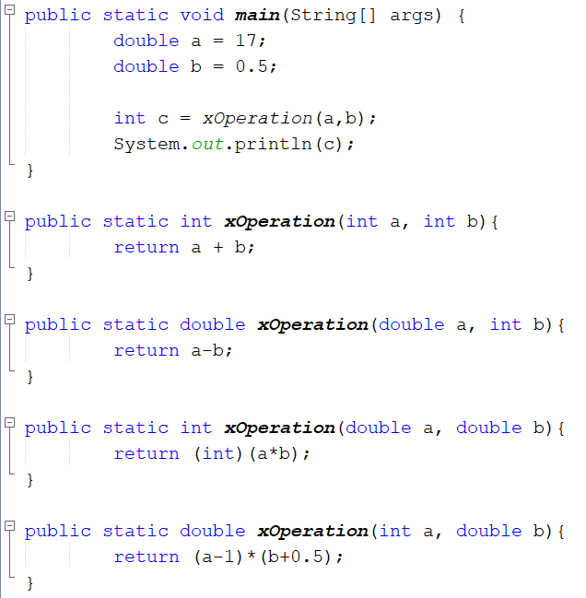

1. 17.0
2. 8
3. 16.0
4. 16
5. 17
6. 8.0

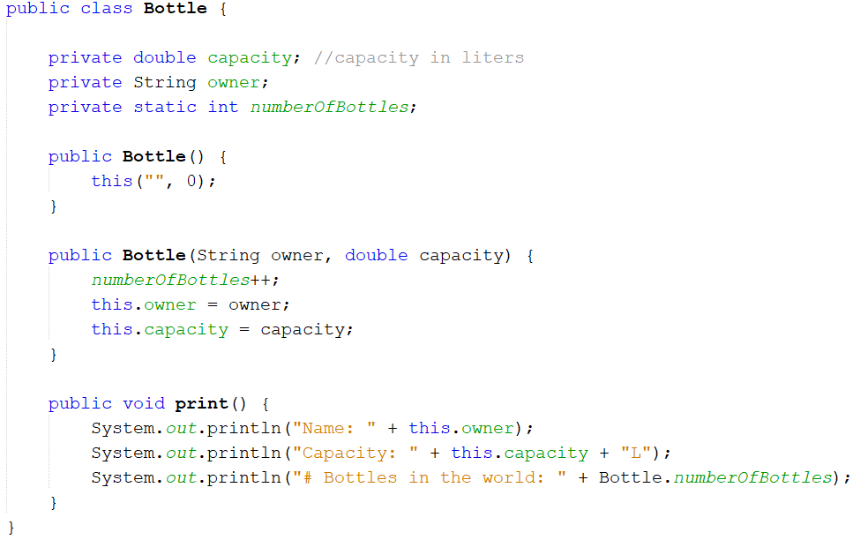

1. **Choose the best setter for the owner variable:**
   1. 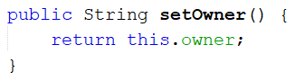
   2. 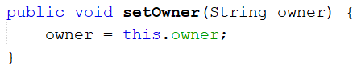
   3. 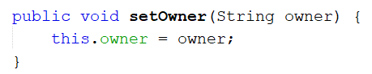
   4. 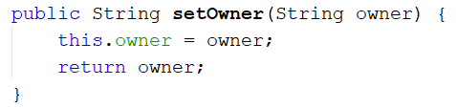
2. **What would be the result of running the code below:**

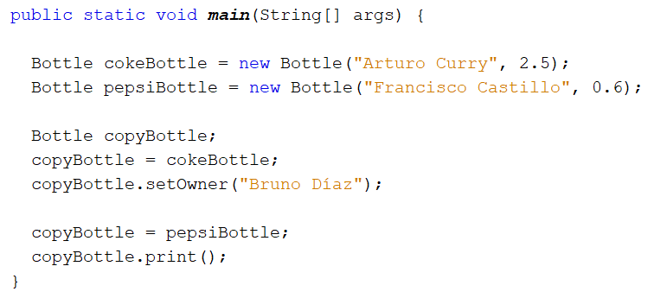

1. Name: Francisco Castillo  
   Capacity: 0.6L  
   # Bottles in the world: 2
2. Name: Arturo Curry  
   Capacity: 2.5L  
   # Bottles in the world: 1
3. Name: Francisco Castillo  
   Capacity: 0.6L  
   # Bottles in the world: 1
4. Name: Bruno Díaz  
   Capacity: 0.6L  
   # Bottles in the world: 1

**Section 2:** Design a class called **GasTank** that represents a tank of gasoline:

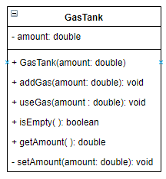

* **Constructor:** Method to initialize the instance **amount**. It must use the method **setAmount** for this.
* **addGas**:Increases the amount of gas by the amount received as a parameter. Validate that only positive values are processed.
* **useGas:** Reduce the amount of gas in the tank by the amount received as a parameter. Validate that only positive values are processed.
* **isEmpty:** Should return **true** when the amount of gas in the tank is smaller than 0.1. Otherwise, return **false**.
* **getAmount:** Getter for the **amount** variable.
* **setAmount:** Private method (should only be used by the Constructor) to set the value of **amount.**

**Sección 3. Resuelve el siguiente caso.**

Cineplus, una nueva cadena de complejos de cine,ha decidido abrir su primera sucursal en la ciudad de Monterrey. Su concepto único está basado en ofrecer boletos de cine a un costo variable dependiendo de la disponibilidad de asientos en cada función.

Diseña y codifica una clase llamada CinemaShow que permita modelar una función de cine en un complejo de Cineplus. La clase deberá contar con los atributos definidos a continuación. Elige los tipos de datos que mejor se adecúan para representar la siguiente información. Utiliza las mejores prácticas y conceptos de la programación orientada a objetos. Considera si cada método debe ser estático o de instancia.

* Variable movieName que sirva para almacenar el nombre de la película que se va a proyectar.
* Variable movieDate que sirva para representar la fecha en la que se proyectará la película.
* Variable movieTimeque sirva para representar la hora en la que se proyectará la película.
* Variable capacity que permita almacenar el aforo de la sala de cine (cantidad de personas que caben en la sala).
* Variable soldTickets que mantenga un registro actualizado de la cantidad de asientos vendidos de la función al momento.
* Arreglo bidimensional seatsque sirva para llevar el control de los asientos vendidos.

Adicionalmente, la clase deberá contener las siguientes acciones:

* Método constructor que reciba e inicialice las variables: movieName**,** movieDateymovieTime**.**
* Métodos setter diferentes para las variables: movieName**,** movieDateymovieTime.
* Métodos getter diferentes para las variables: capacityysoldTickets**.**
* Método initializeSeatsque reciba como parámetro de entrada un arreglo de enteros theaterDimensions, y que inicialice el arreglo seats**.** Adicionalmente, deberá calcular el aforo de la sala y almacenarlo en la variable de instancia capacity**.**

El arreglo recibido theaterDimensionsrepresentará la cantidad de asientos en cada fila de la sala. Por ejemplo:

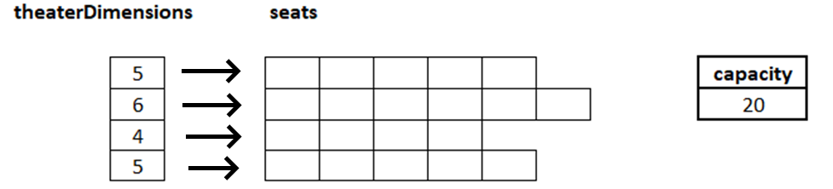

* Método double assignPrice(int soldTickets, int totalTickets) que calcule y retorne el precio de un boleto de acuerdo con la siguiente fórmula:

$$Precio=50+((número de boleto)/(asientos totales))×50$$

Por ejemplo, el boleto #36 se vendería en:

$$Precio=50+(36/100)×50=\$68.00$$

* Método boolean sellSeat(int row, int column)que reciba como parámetro de entrada dos enteros: row y column, calcule el precio del boleto (ver método assignPrice), y lo almacene en la fila y columna recibida. Posteriormente deberá actualizar la variable soldTickets**.**

**El arreglo seats no debe ser retornado directamente por un método getter. ¿Cuál es el riesgo de implementar un getter para dicha variable y cómo pudiera mitigarse? Justifica tu respuesta.**

|  |
| --- |
|  |